ProductBacklog:
- Đặt xe
Mục tiêu: Khách hàng có thể chọn điểm đón, điểm đến trước khi đặt xe, xem giá chuyến đi, thời gian dự kiến tới nơi, chọn phương tiện sử dụng
Mong đợi cuối sprint: khách hàng có thể tìm điểm đến và điểm đón(có thể tự xác định vị trí hiện tại của khách hàng nếu không nhập điểm đón), địa điểm được khách hàng nhập vào cần phải được hiện lên trong vòng 0,5 giây, kèm theo địa điểm là khoảng cách từ địa điểm hiện tại của khách hàng đến đó kèm theo thời gian tới nơi của từng phương tiện khách hàng chọn di chuyển
- Thanh toán
Mục tiêu: Khách hàng có thể thoải mái lựa chọn hình thức thanh toán sau khi hoàn thành chuyến xe bằng tài khoản/tiền mặt
Mong đợi cuối sprint: Sau khi tài xế đưa khách tới nơi và bấm hoàn thành đơn, người dùng cần phải nhận được hóa đơn chi tiết sau 0,5 giây tài xế thao tác và có thể chọn thanh toán bằng tài khoản hoặc tiền mặt.
Đội đối soát cần áp dụng mô hình này vì khi có yêu cầu thay đổi đội đối soát cũng sẽ cần nắm được thông tin và thực hiện những thay đổi phù hợp
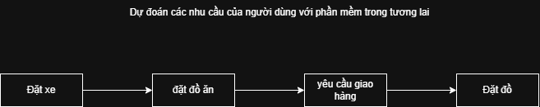
• Đến buổi Sprint Review nhưng không có hạng mục nào đạt tiêu chuẩn "xong".
Cách xử lý: xin lỗi khách hàng, báo cáo tiến độ, tình hình hiện tại và lắng nghe feedback từ khách hàng
• Đội Thanh toán muốn kéo dài riêng Sprint đang chạy thêm 1 tuần để "làm cho xong", trong khi các đội khác giữ nhịp cũ.
Cách xử lý: không thay đổi vì nó sẽ làm rối đoạn nhịp độ của toàn đội

